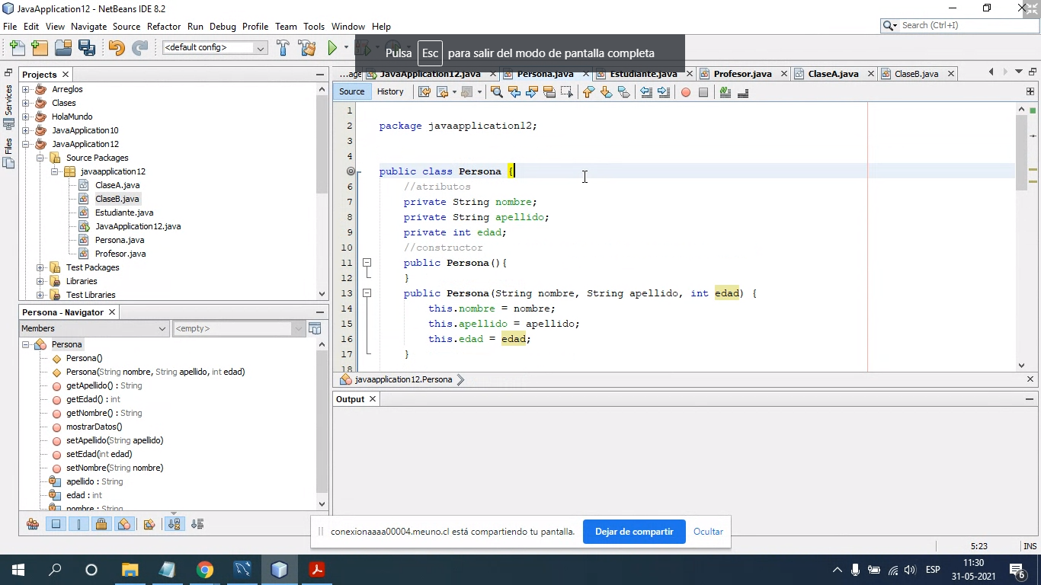

Lear presentación de clase

Teoría de unitaria

Q tipo d prueba existe para software para cada clase otra metodología de prueba

Sonic requerix

Ma

***Mauricio Sajama****(fuera de linea)*

8:36

<https://dev.mysql.com/downloads/workbench/>

Cr

***Cristian Maturana Ibarra****(fuera de linea)*

8:36

ok profe

Ma

***Mauricio Sajama****(fuera de linea)*

8:36

<https://www.wampserver.com/en/>

Fr

***Francisco Monroy Herrera****(fuera de linea)*

8:37

sirve el xampp?

Fr

***Francisco Monroy Herrera****(fuera de linea)*

8:38

hay que conectarse al alguna base en especial, o crearemos todo local?

Fr

***Francisco Monroy Herrera****(fuera de linea)*

8:38

ok gracias

Ca

***Carolina Claret Vasquez****(fuera de linea)*

8:40

pagaron?

Ca

***Carolina Claret Vasquez****(fuera de linea)*

8:40

a alguien le pagaron?

Is

***Isabel Koc Medina****(fuera de linea)*

9:01

profe y como diferencia que son estudiantes y no profesor

Is

***Isabel Koc Medina****(fuera de linea)*

9:12

gracias profesor

Ma

***Mauricio Sajama****(fuera de linea)*

9:14

<https://dev.mysql.com/downloads/workbench/>

<https://www.wampserver.com/en/>

Is

***Isabel Koc Medina****(fuera de linea)*

9:14

profesor pide unos prerequisitos para bajarlo

Re

**Renzo Patricio Valencia**

9:16

XD

Fr

***Francisco Donoso Escobar****(fuera de linea)*

9:17

recomiendo esta pag para wamp

<https://wampserver.aviatechno.net/>

viene con los packages si necesitan

Is

***Isabel Koc Medina****(fuera de linea)*

9:28

yo estoy igual que aracelly profesor, consulta: para las evidencias entonces se puede subir directamente de java y ya no en pseint?

Ya

***Yayson Olivares Herrera****(fuera de linea)*

9:29

hola buenas

Is

***Isabel Koc Medina****(fuera de linea)*

9:29

gracias

Ya

***Yayson Olivares Herrera****(fuera de linea)*

9:30

ah oks

Ar

***Aracelli Matta****(fuera de linea)*

9:31

ahora siiiii! gracias

Ma

***Mauricio Sajama****(fuera de linea)*

9:59

vamos a break, volvemos 10:15

Ig

***Ignacio Miguel Cavallo****(fuera de linea)*

10:00

Ok, nos vemos a la vuelta

Is

***Isabel Salazar****(fuera de linea)*

10:00

ok profe

Ju

***Juan Diaz Villegas****(fuera de linea)*

10:00

ok, gracias

¡  
Bienvenido a **Sala virtual 31-05 al 05-06 0016**!  
  
Para entender cómo funciona BigBlueButton vea nuestros vídeotutoriales.  
  
Para unirse al puente de audio pulse en el icono de los auriculares (en la esquina superior izquierda). **Por favor, use auriculares para evitar causarle ruido a los demás.**  
  
Esta sesión puede ser grabada.  
  
This server is running by MeUno.

Cr

***Cristian Maturana Ibarra****(fuera de linea)*

10:50

yo trabajando aun

Cr

***Cristian Maturana Ibarra****(fuera de linea)*

10:51

gracias

Le

***Leonardo Mauricio Rodenas Escobar****(fuera de linea)*

11:28

yo todavia no se como probarlos en la clase main, pero creo (creo?) que tengo un método para la clase padre

Fr

***Francisco Donoso Escobar****(fuera de linea)*

11:28

algo enredado pero ya saliendo

Ju

***Juan Diaz Villegas****(fuera de linea)*

11:29

Nos puede profe mostrar su codigo de ejemplo

Fr

***Francisco Monroy Herrera****(fuera de linea)*

11:47

pero en el main se crea solo el objeto hijo?

Ig

***Ignacio Miguel Cavallo****(fuera de linea)*

11:48

Herencia es un molde de un molde

Ig

***Ignacio Miguel Cavallo****(fuera de linea)*

11:48

Un inception de clase

Ju

***Juan Diaz Villegas****(fuera de linea)*

11:54

me puede echar una mano con el codigo

Lo

**Loreto Valenzuela Rencoret**

11:55

profe mañana vamos a ocupar esos programas q envió temprano?

ya

Ya

***Yayson Olivares Herrera****(fuera de linea)*

12:12

se crean los moldes vacios solamente?

Is

***Isabel Koc Medina****(fuera de linea)*

12:15

la clase abstracta seria una base de datos sin categorizar?

Ig

***Ignacio Miguel Cavallo****(fuera de linea)*

12:34

lo de JUnit está en las diapositivas?

Le

***Leonardo Mauricio Rodenas Escobar****(fuera de linea)*

12:34

Crear una superclase Persona con sus respectivos atributos y metodos propios de la clase, luego a partir de esa clase como mínimo tres subclases (hacerle métodos abstractos).

Ig